

Sala strapiena di immigrati alla Assemblea Pubblica Venerdì 28 settembre presso la sede Cub di Legnano su Sanatoria 2012, emersione lavoratori stranieri.
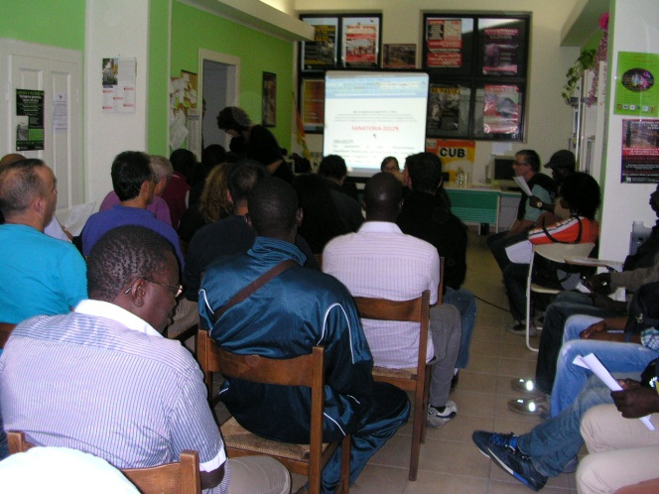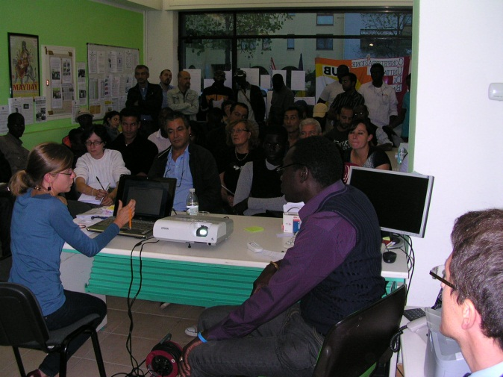
Foto sopra : La dott. Raimondi della coop Intrecci spiega la sanatoria con l’ausilio delle slide
Foto Sotto: Emilia Calini della Cub introduce l’assemblea Immigrati davanti alla sede Cub
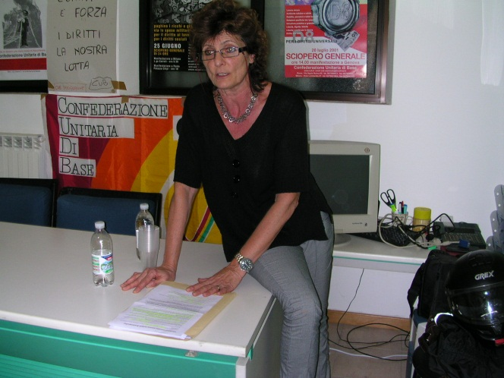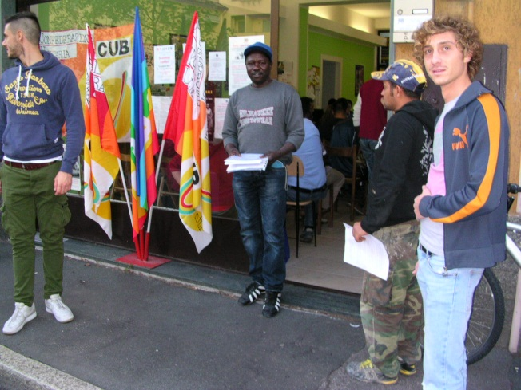

La sede Cub di Legnano era strapiena di immigrati venerdì 28 settembre in occasione della assemblea, organizzata dalla Cub di Legnano assieme a coop. Intrecci, scuola di Babele, Scuola di Pinocchio, coop. Italia Sahel lavoro e con la collaborazione del Naga sulla sanatoria 2012, emersione lavoratori stranieri.

Ai partecipanti è stato distribuito un opuscolo in quattro lingue ( italiano, francese, inglese e arabo) per spiegare la sanatoria.
Poi attraverso proiezioni di slide e con la presenza di esperti, abbiamo spiegato la sanatoria che nella sua essenza è stata pensata per fare “cassa” allo Stato e non per risolvere i problemi degli immigrati in quanto contiene una serie vincoli e di balzelli che ne rendono difficile l’applicazione.
Erano presenti anche gli avvocati Giacomo Cozzi del collegio Legale della Cub e Matteo Ceriani a nome delle associazioni che hanno risposto alle domande poste dagli immigrati.

La Cub di Legnano e la Cub immigrazione e le associazioni presenti, attraverso le loro strutture saranno a disposizione dei lavoratori immigrati che intendono avvalersi della sanatoria seguendoli passo per passo.

Legnano 25-9-2012 CUB LEGNANO

Confederazione Unitaria di Base
Legnano: via Cristoforo Colombo 17 tel. 0331-1555336 0331-1546331 fax. 0331-1555358
www.cub.it – www.cubvideo.it e mail cub.legnano@gmail.com

